SEO,

Dylan Mahn

Index SEO score

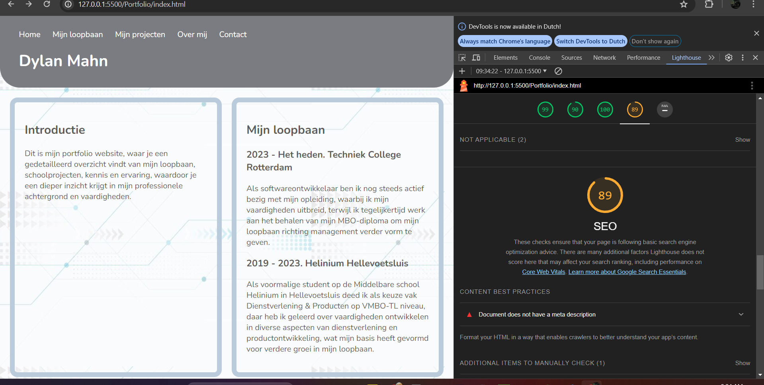

SEO score klopt niet, ze melden geen metatags terwijl ik die wel heb:

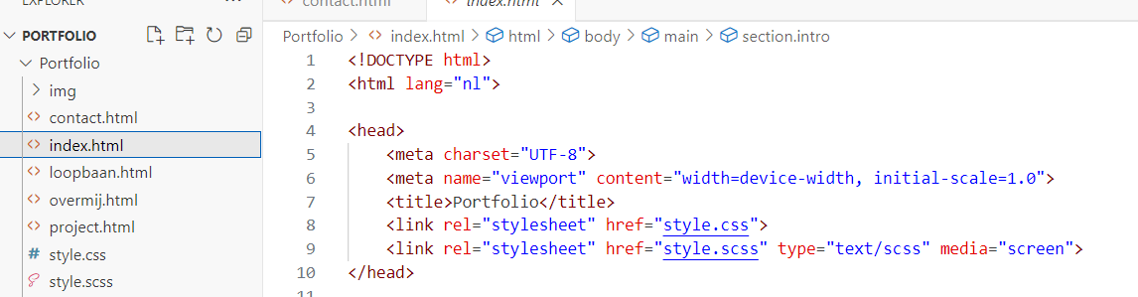

Loopbaan pagina: 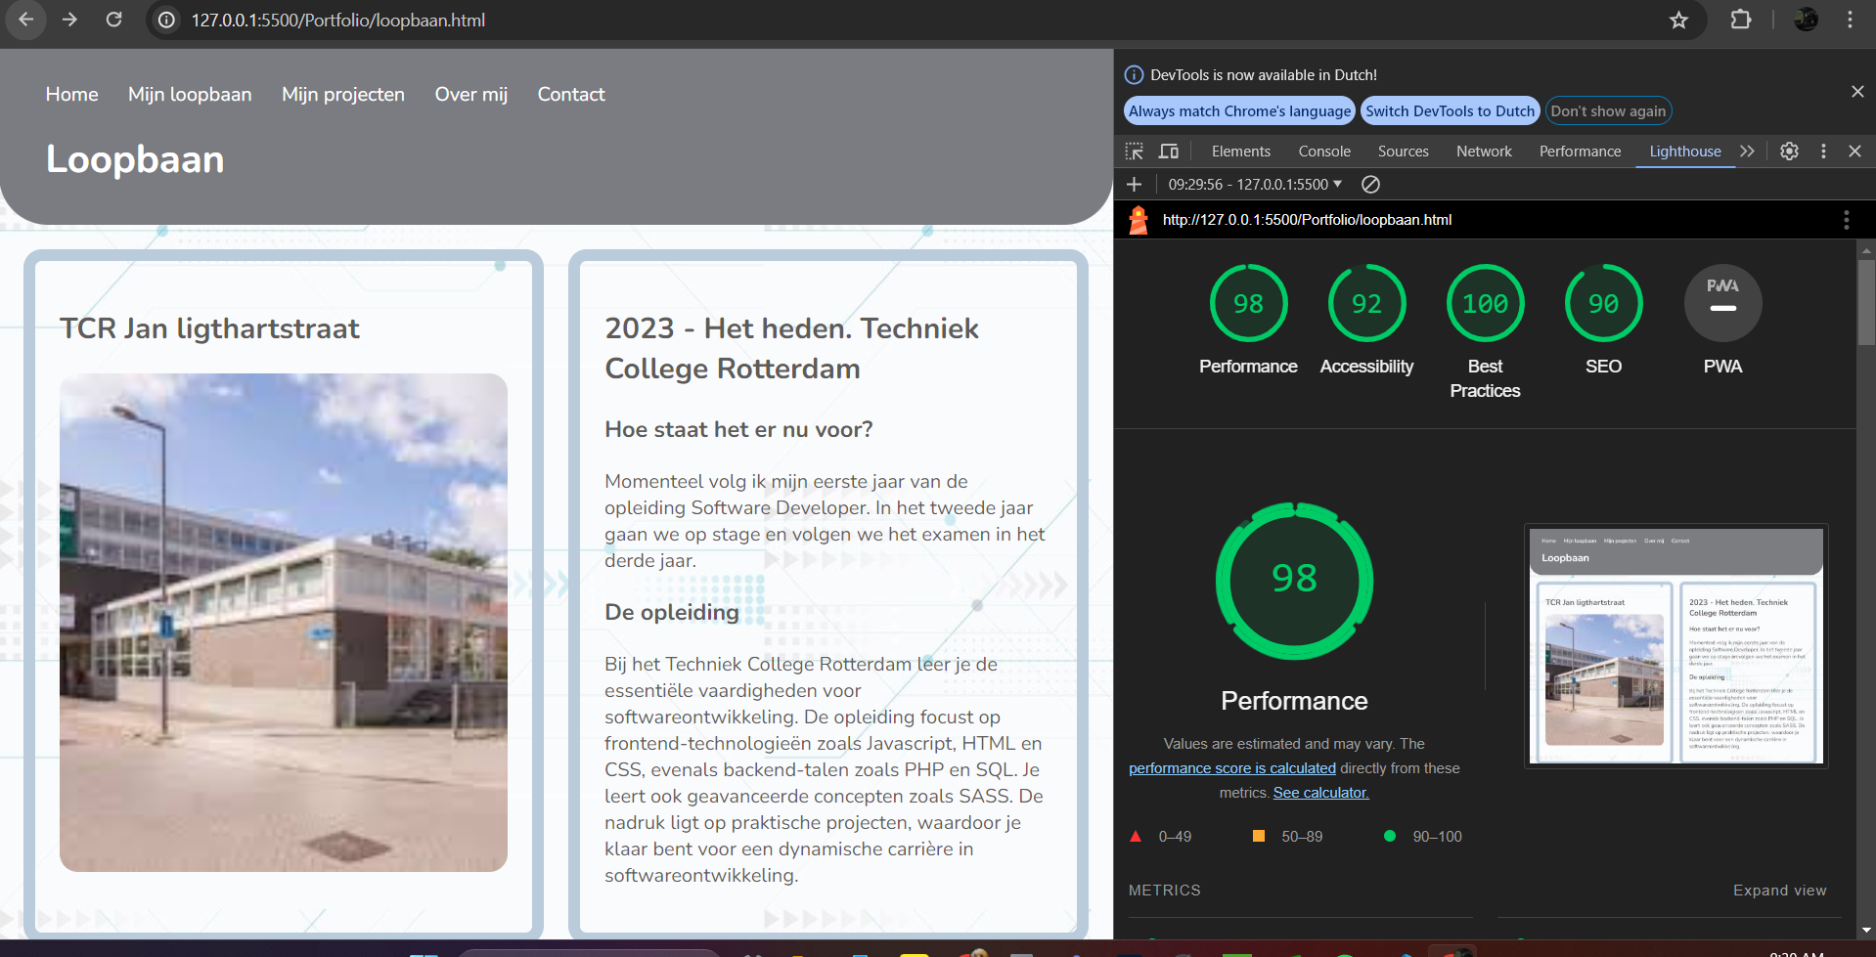

Project pagina:

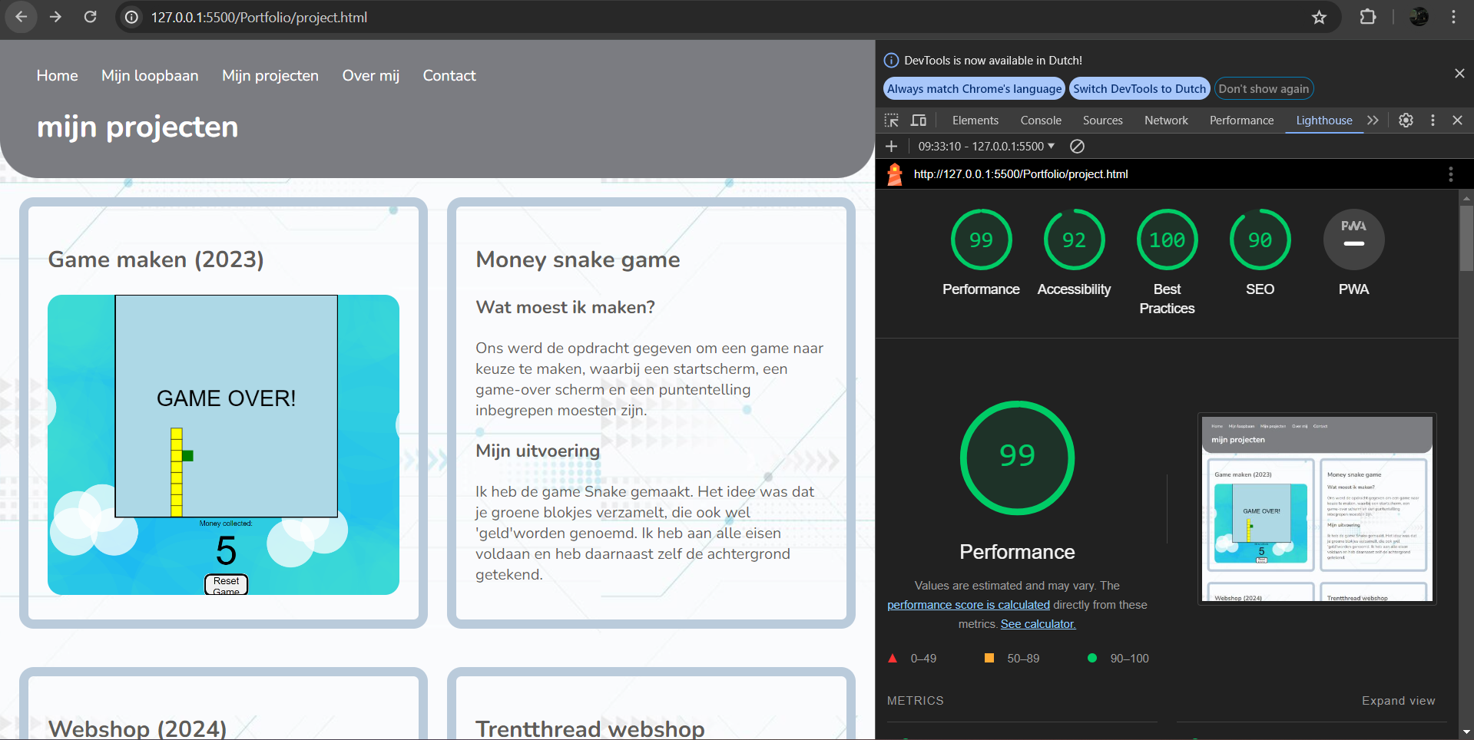

Overmij pagina, geldt het zelfde als de index, alle paginas hebben meta discription:

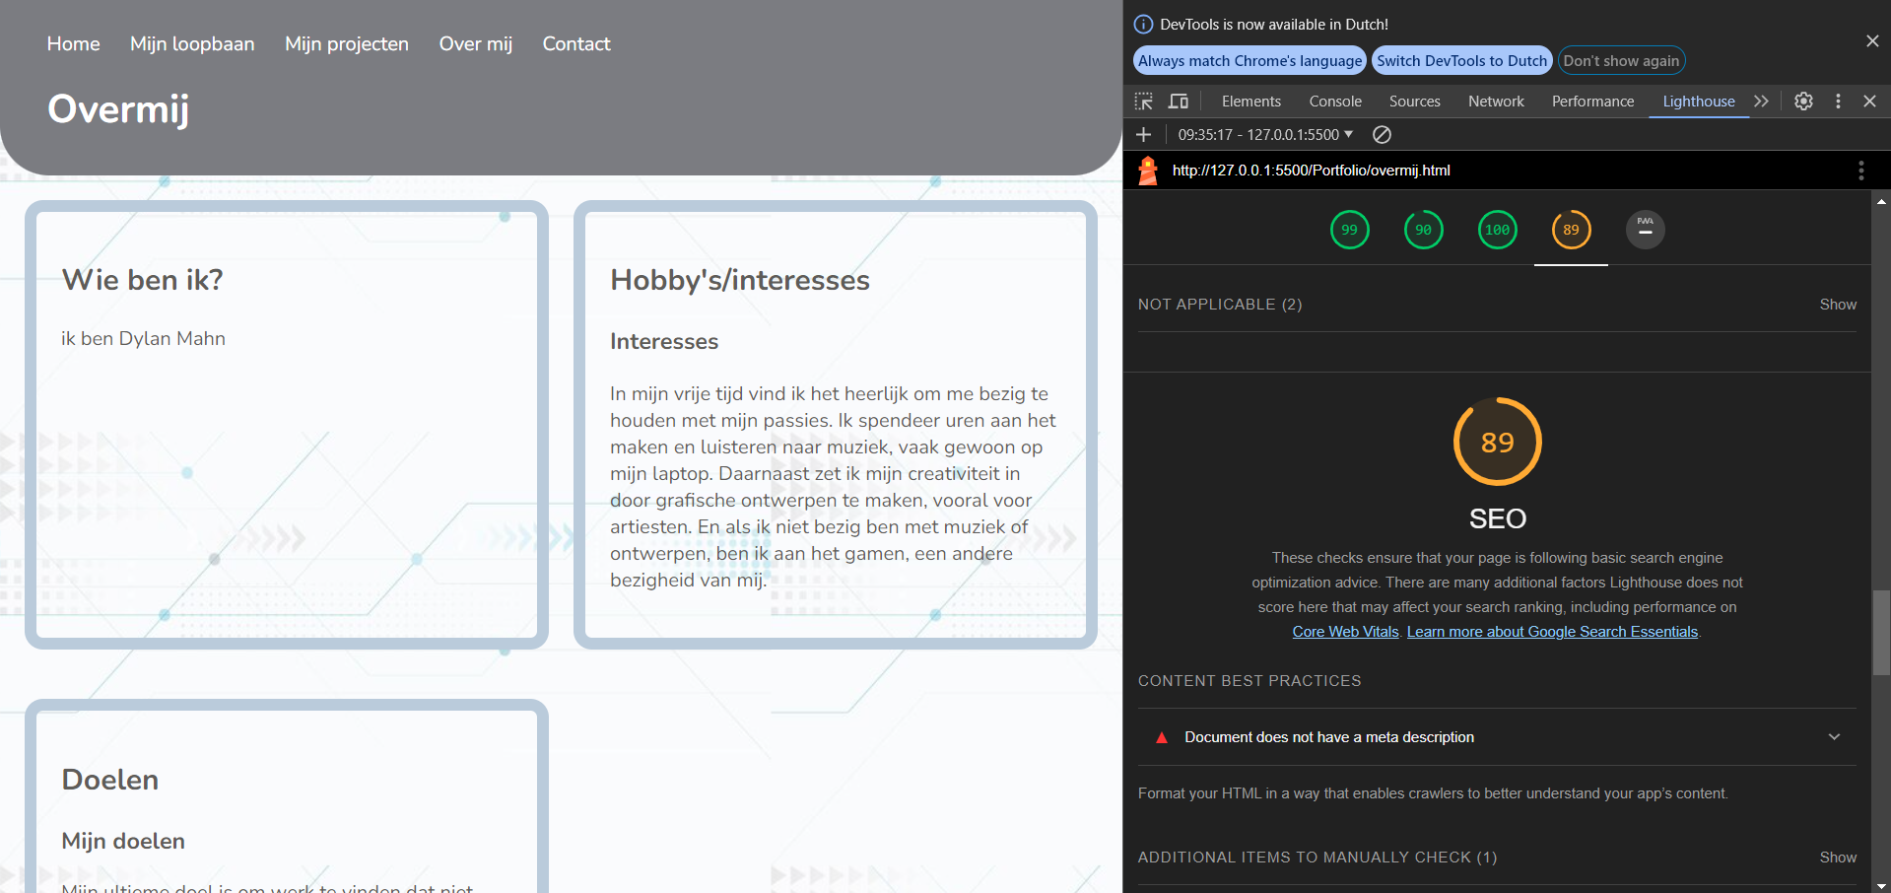

Contact pagina: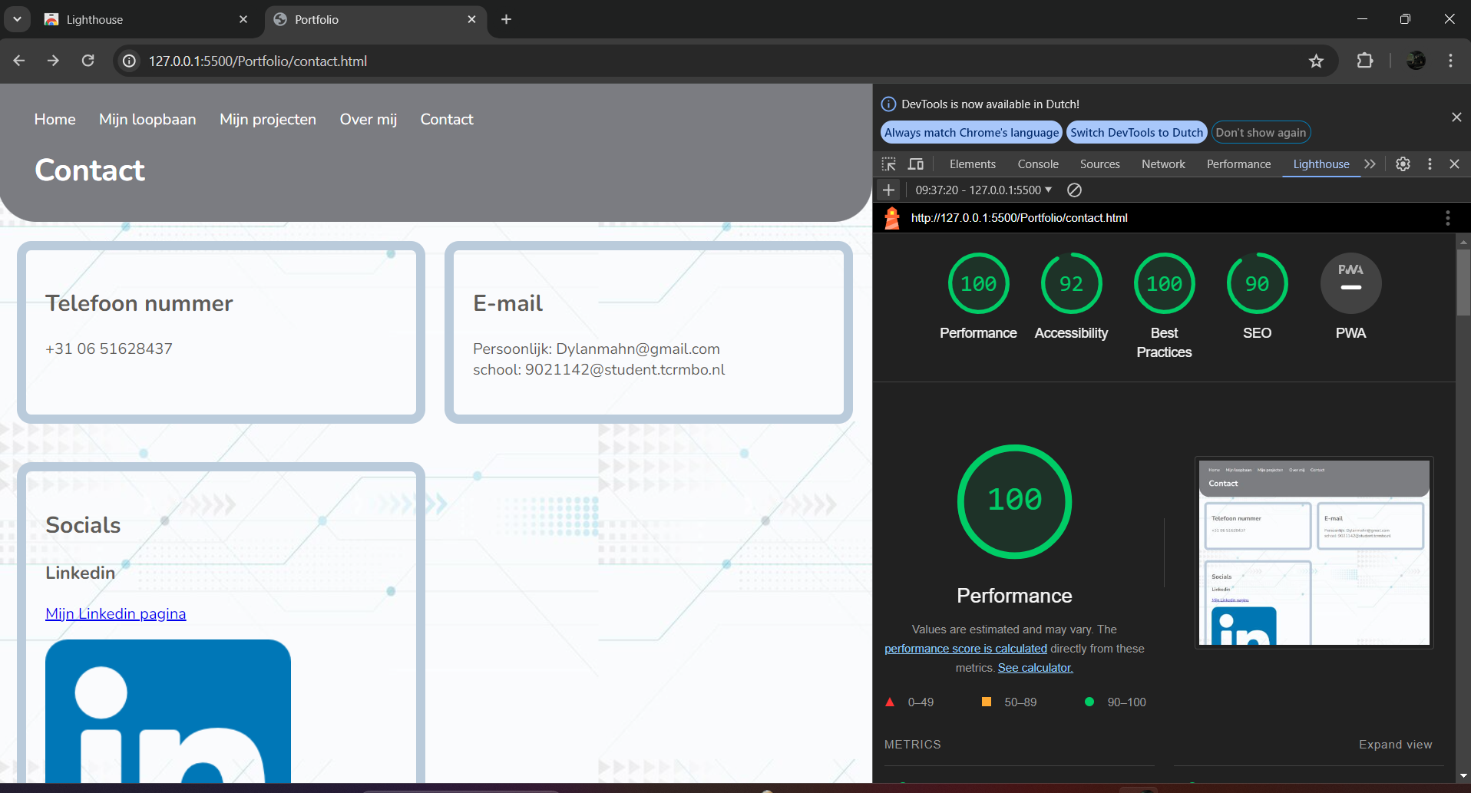

Metrix:

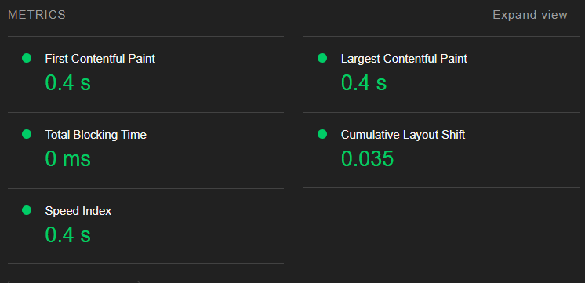

Samenvatting: Alles is 90%. Het cruciale aspect is het behouden van snelheid door de code zo compact mogelijk te houden.

**Adviezen voor Betere Vindbaarheid van Jouw Website:**

1. Gebruik van Zoekwoorden (Keywords)

- Onderzoek zoekwoorden: Gebruik tools zoals Google Keyword Planner om te ontdekken welke zoekwoorden jouw doelgroep gebruikt.

- Plaatsing van zoekwoorden: Zorg ervoor dat je belangrijke zoekwoorden verwerkt in titels, koppen (H1, H2, etc.), meta beschrijvingen, en in de eerste 100 woorden van je content.

- Synoniemen en variaties: Gebruik ook synoniemen en variaties van je hoofdzoekwoorden om een bredere zoekopdracht te dekken.

2. Kwalitatieve Content

- Relevant en waardevol: Schrijf content die echt waarde toevoegt voor je bezoekers. Dit kan in de vorm van blogs, artikelen, handleidingen, of FAQ's.

- Regelmatige updates: Zorg ervoor dat je regelmatig nieuwe content toevoegt en oude content bijwerkt om relevant te blijven.

3. Optimalisatie van Pagina's

- Meta titels en beschrijvingen: Schrijf unieke en aantrekkelijke meta titels en beschrijvingen voor elke pagina. Dit helpt zoekmachines en trekt gebruikers aan om te klikken.

- Alt-teksten voor afbeeldingen: Voeg beschrijvende alt-teksten toe aan al je afbeeldingen om beter gevonden te worden in zoekresultaten voor afbeeldingen.

4. Gebruikerservaring (UX)

- Mobielvriendelijkheid: Zorg ervoor dat je website goed werkt op mobiele apparaten. Dit is cruciaal omdat veel gebruikers via hun telefoon zoeken.

- Snelle laadtijd: Optimaliseer je website voor snelle laadtijden. Dit kan door afbeeldingen te comprimeren en onnodige scripts te verwijderen.

- Eenvoudige navigatie: Maak je website makkelijk te navigeren met een duidelijk menu en interne links naar relevante pagina's.

5. Linkbuilding

- Interne links: Gebruik interne links om bezoekers naar andere relevante content op je website te leiden. Dit houdt bezoekers langer op je site.

- Externe links: Bouw kwalitatieve backlinks door samen te werken met andere websites en blogs in jouw branche. Dit vergroot je geloofwaardigheid en vindbaarheid.

6. Social Media Integratie

- Actief op social media: Deel je content actief op social media platforms om meer verkeer naar je website te leiden.

- Deelbare content: Maak content die makkelijk gedeeld kan worden door je bezoekers, zoals infographics, video's, en blogposts.